Temat: Jak napisać podanie?
Cel: wiem, jak jest zbudowane podanie i potrafię je napisać

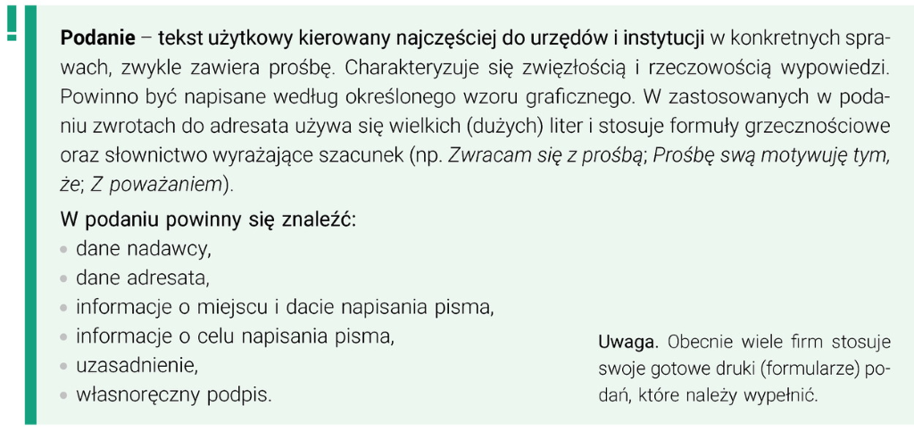

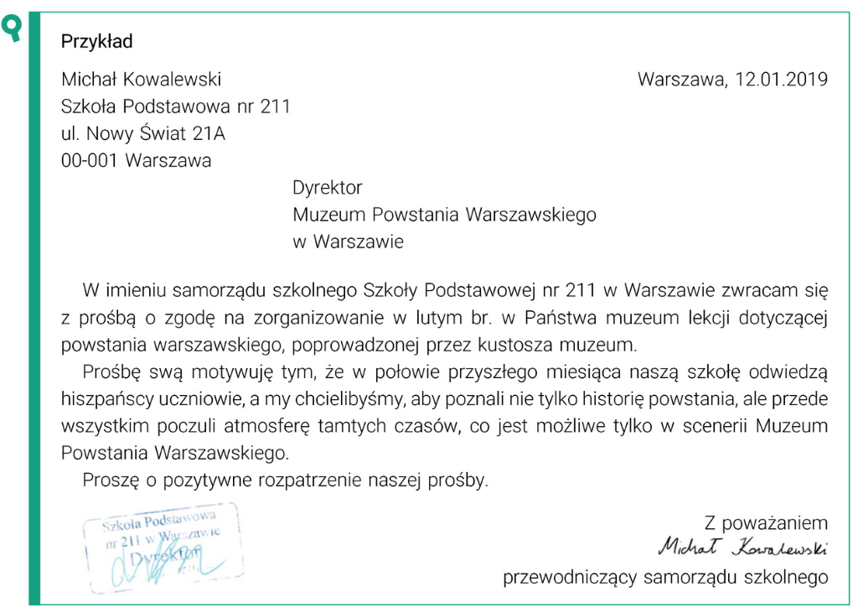

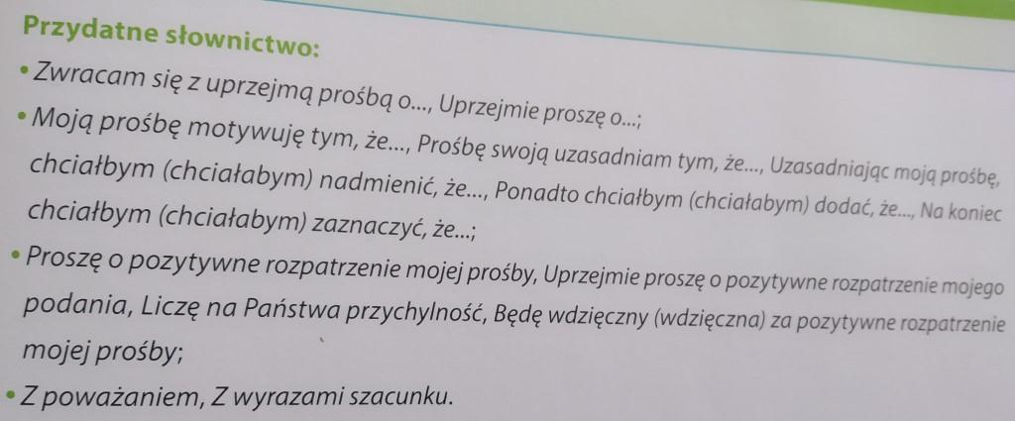

Wykonaj zadanie.

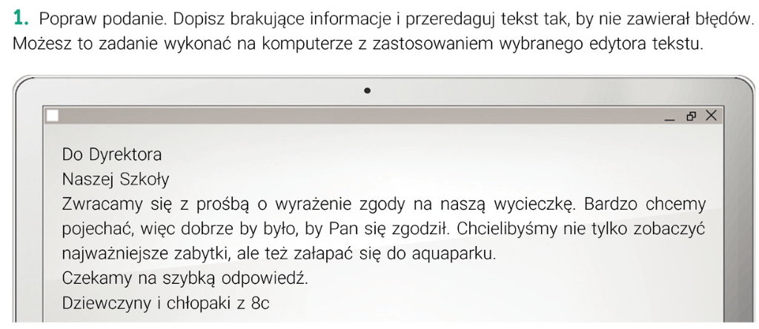

Temat: Jak napisać życiorys i CV?

Cel: wiem, jak jest zbudowany życiorys i CV

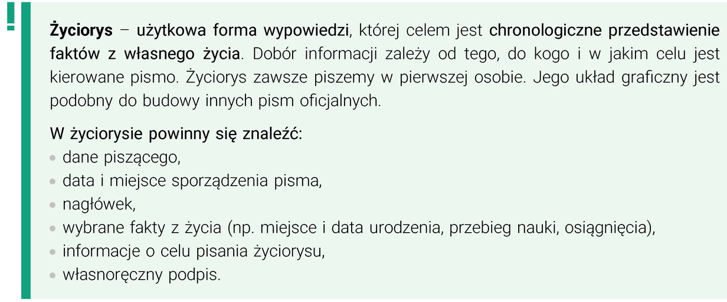

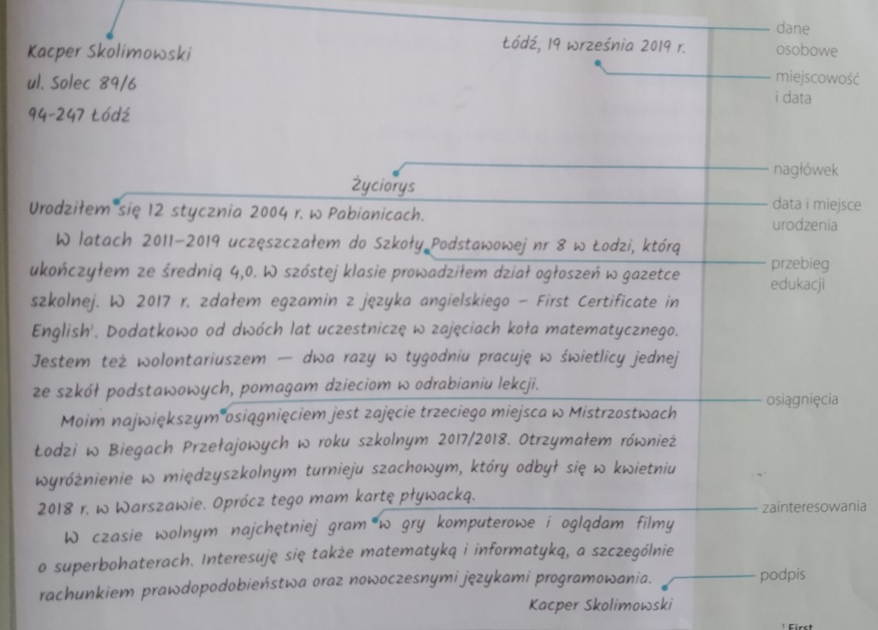

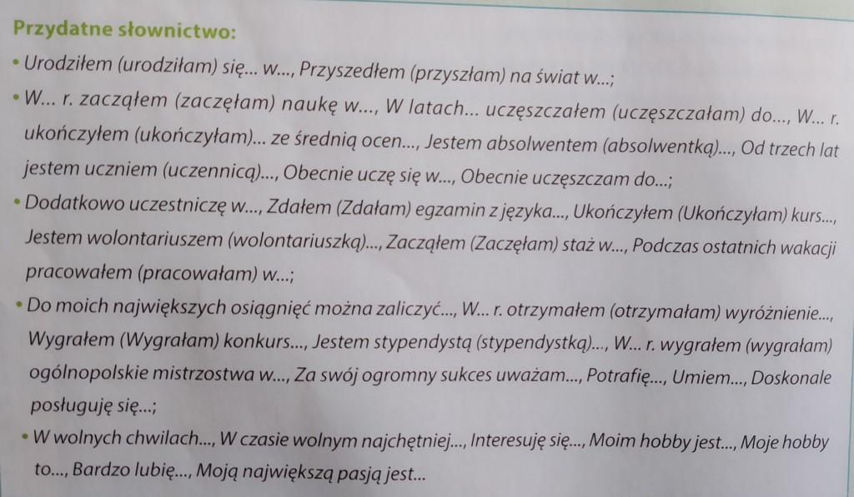

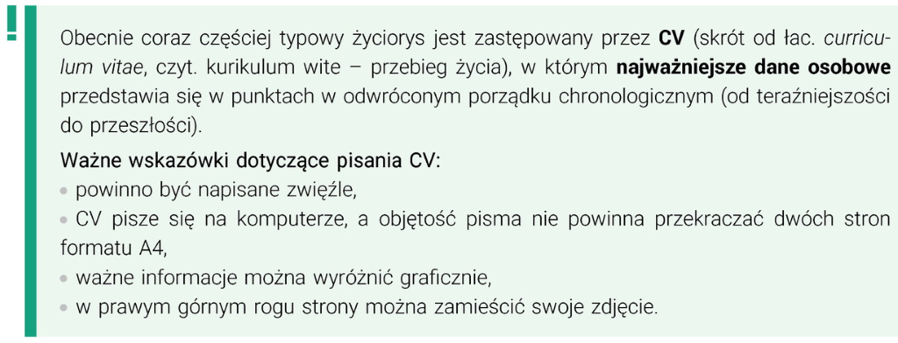

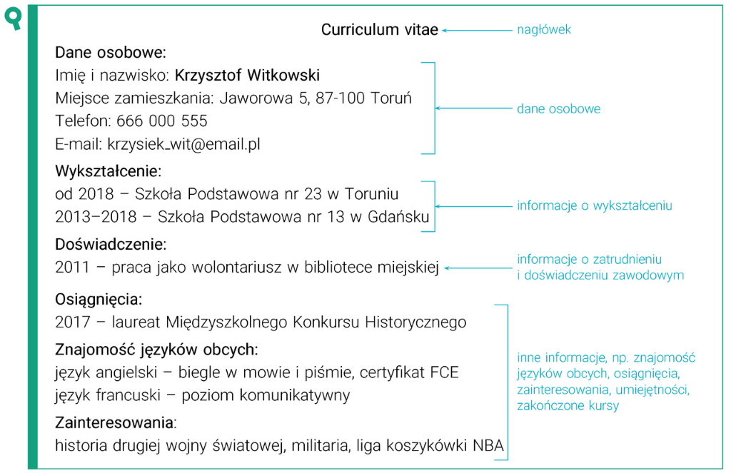

Temat: Podanie, życiorys, CV – ćwiczenia redakcyjne.

Cel: potrafię napisać podanie, życiorys i CV

NAPISZ PODANIE (wybierz jedną z propozycji)
NAPISZ ŻYCIORYS
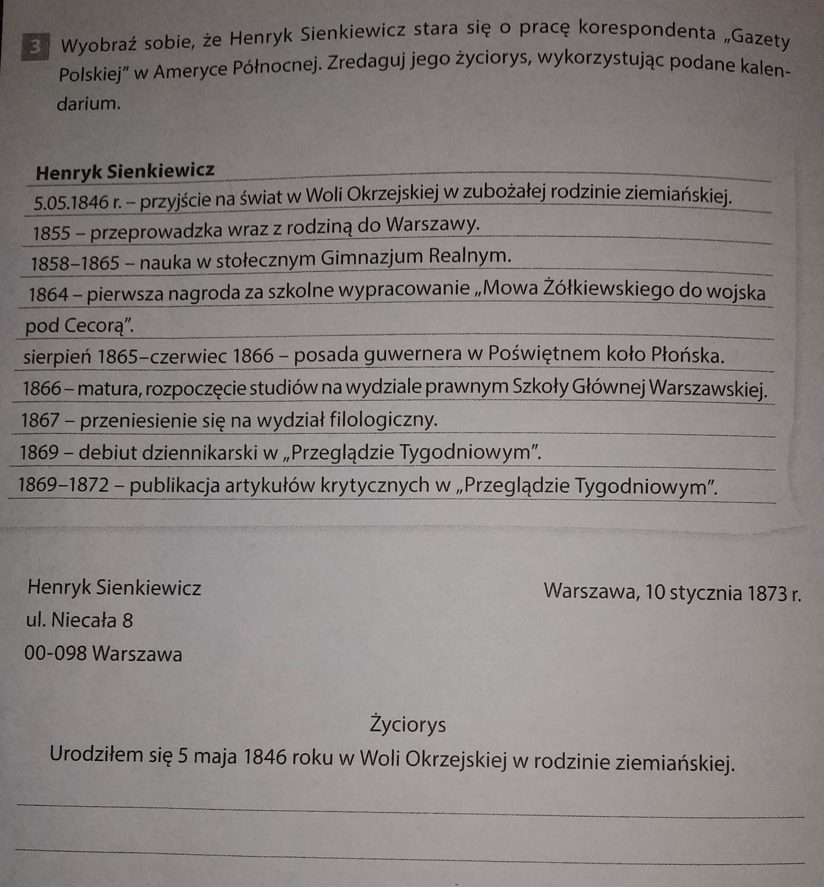

NAPISZ CV

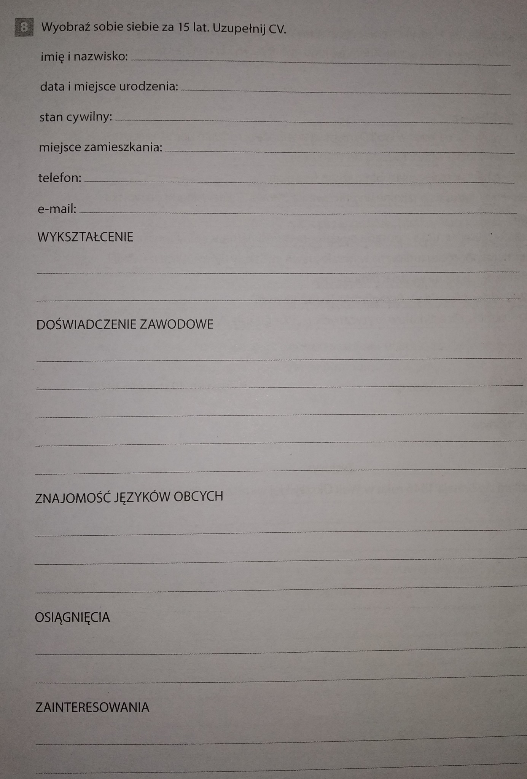

Temat: Jak napisać list motywacyjny?
Cel: wiem, co to jest list motywacyjny i jak go napisać

